29 697 Gebiedsgerichte economische perspectieven en Regionaal Economisch Beleid
Nr. 174 Brief van de minister van Volkshuisvesting en Ruimtelijke Ordening
Aan de Voorzitter van de Tweede Kamer der Staten-Generaal
Den Haag, 28 oktober 2025

Samen werken aan een betere kwaliteit van leven, wonen en werken voor inwoners en ondernemers in heel Nederland. Dat is de belangrijkste doelstelling van de Regio Deals. Er zijn de afgelopen jaren 68 Regio Deals afgesloten, verspreid over vijf tranches. In elke deal werken overheden, ondernemers, onderwijsinstellingen en maatschappelijke organisaties samen aan concrete vraagstukken en opgaven, die spelen in dat gebied. De regio’s hebben zelf de prioriteiten bepaald en projecten en programma’s opgezet die passen bij hun vraagstukken.

Als in november 2025 de convenanten van de zesde tranche Regio Deals gesloten worden, is er in acht jaar tijd ruim € 1,8 miljard geïnvesteerd in regio’s. De resultaten zijn zeer uiteenlopend. Het kan gaan over het openen van een dorpshuis of een buurtcentrum in een kwetsbare wijk, ideeën ter bevordering van de Mienskip, het starten van verschillende campussen waar MKB-bedrijven en onderwijsinstellingen samen mensen opleiden, verlengde schooldagen voor basisschool leerlingen of nieuwe methodes om leerlingen die uitgevallen zijn weer terug te leiden naar school of werk, maar ook het inrichten van een dorpsplein of het openen van een urban skatepark, innovatieve oplossingen voor landbouwvraagstukken of nieuwe economische verdienmodellen. Kortom een veelheid aan kleine en soms hele grote resultaten.

Voortgang
Jaarlijks informeer ik uw Kamer over de voortgang van de Regio Deals. Hierbij presenteer ik de voortgangsrapportage (VGR) over 2024. In de bijlage treft u de belangrijkste resultaten aan. Naast de beknopte informatie in de bijlage leveren alle regio’s jaarlijks (vóór half juli) een uitgebreidere VGR aan. Deze rapportages zijn de basis voor de jaarlijkse Rijk-regio overleggen (RRO’s). In deze overleggen worden de geleerde lessen en successen besproken en kan worden bijgestuurd. Via deze rapportages informeren regio’s ook hun raden en staten. Deze stukken publiceren Regio Deals op de eigen websites. Regio’s die de middelen hebben ontvangen via een specifieke uitkering (derde, vierde en vijfde tranche Regio Deals) leveren daarnaast nog een financiële verantwoording aan via de SiSa-systematiek. Via de website Elkeregiotelt.nl is over elke Regio Deals alle informatie te vinden.

Stand van zaken
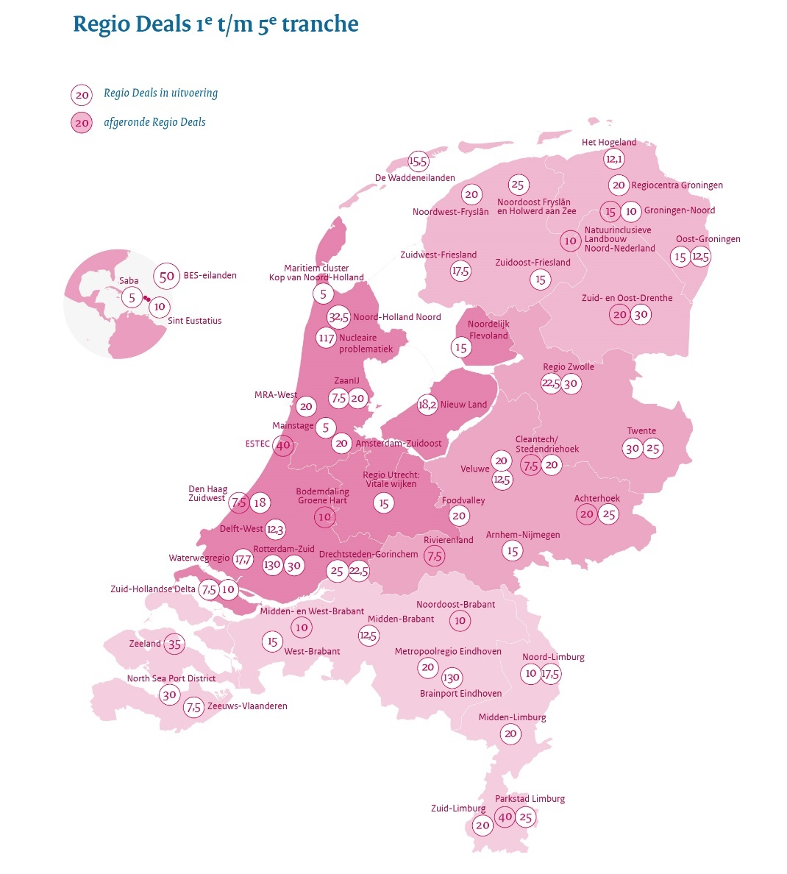
Door het kabinet Rutte III is in 2017 in de Regio Envelop €900 miljoen gereserveerd voor de Regio Deals tranches 1 t/m 3. In de vorige kabinetsperiode werd €913,1 miljoen beschikbaar gesteld voor Regio Deals, eveneens verspreid over drie tranches. Op de kaart hieronder zijn alle 68 Regio Deals weergegeven, die in de eerste vijf tranches zijn gesloten. In de bijlage treft u een overzicht aan van de activiteiten en ontwikkelingen van alle deals die nog liepen in 2024. In het kader van de zesde tranche zijn 16 voorstellen geselecteerd, waarover u bent geïnformeerd op 3 februari 2025 en waarvan u begin november de 16 convenanten ontvangt.

Tranche 1 t/m 3
In de kabinetsperiode tussen 2017 en 2022 werden in totaal 32 Regio Deals afgesloten. De eerste tranche had een ander karakter. Het betrof afspraken over opgaven en gebieden die waren benoemd in het regeerakkoord van Rutte III. Deze afspraken zijn op een andere manier tot stand gekomen dan de deals in latere tranches. De bijdragen uit de regio-enveloppe varieerden in tranche 1 van €35 mln tot €130 mln. In de bijlage schets ik de voortgang rond deze opgaven en gebieden voor zover ze nog lopen. Bij departementale overboekingen, zoals bij Nucleaire problematiek of Estec wordt u via het betreffende ministerie op de hoogte gehouden van de voortgang.

In tranches 2 en 3 zijn respectievelijk 12 en 14 Regio Deals gesloten. Deze regio’s hadden proposities ingediend op basis van een vooraf gepubliceerd afwegingskader. De afspraken tussen Rijk en Regio zijn vastgelegd in convenanten. Bijna alle samenwerkingen zijn triple helix vormgegeven. In 2022 waren al drie Regio Deals uit de eerste drie tranches afgerond, namelijk – de Regio Deals Achterhoek, Den Haag Zuidwest en Parkstad Limburg. Gedurende 2023 werden ook de Regio Deals in Zeeland (tranche 1), Zuid- en Oost-Drenthe, Groene Hart (tranche 2) en Rivierenland (tranche 3) afgerond. Ook over deze Regio Deals treft u daarom in deze voortgangsrapportage geen informatie meer aan.

Tranche 4 t/m 6
Op 1 november 2023 zijn de 14 Regio Deals van de 4e tranche van start gegaan. Bij deze deals staat soms een ‘II’. Dit betekent dat er in die regio al eerder Regio deal middelen zijn toegekend. Het betreft dan een tweede deal in hetzelfde gebied. Bij de toekenning is afgesproken dat bij de nieuwe tweede deal gebruik gemaakt wordt van de geleerde lessen en successen uit de eerdere Regio Deal.

In november 2024 zijn de 22 Regio deals van de tranche 5 gesloten. Zij hebben nu voor het eerst een VGR opgesteld. Zowel bij de vierde als de vijfde tranche deals geldt dat zij in de periode na definitieve vaststelling van het convenant vooral hebben gewerkt aan de uitwerking van randvoorwaarden voor een goede uitvoering. Zo zijn programmateams ingericht, samenwerkingsovereenkomsten opgesteld, is de kassiersfunctie ingeregeld en zijn subsidieregelingen opgesteld. Bij deze deals zijn soms nog weinig concrete resultaten te melden over 2024. In een aantal gevallen is daarom een vooruitblik op 2025 meegenomen.

Bredere samenwerking en ondersteunen van maatschappelijk initiatief
Een belangrijke ontwikkeling die we zien, is dat in Regio Deals naast overheden steeds meer bedrijven, onderwijs, woningcorporaties, zorgpartijen en maatschappelijke organisaties elkaar aan tafel treffen. Daar heb ik in de verschillende tranches op gestuurd. De initiële overheidssamenwerking wordt steeds vaker ontwikkeld tot een multi-helix samenwerking. Daarin vormen partijen zich gezamenlijk een beeld over de toekomst van de regio, de opgaven en kansen daarin, en maken afspraken over het aandeel dat zij vanuit hun eigen organisatie hierin kunnen leveren. Ook zien we dat steeds meer maatschappelijke en particulier initiatieven worden ondersteund in de Regio Deals. Dit is een belangrijke opbrengst van de Regio Deals, met deze partijen nodig is om de opgaven van deze tijd het hoofd te bieden. Met de Regio Deals worden opgaven in gezamenlijkheid opgepakt.

Tot slot
Naast het concreet werken aan de kwaliteit van leven, wonen en werken in de verschillende regio’s, leiden Regio Deals ook tot meer samenwerking in de regio en tussen de regio en het Rijk. In de voortgangsrapportages zijn resultaten te zien, waar we trots op mogen zijn. In veel regio’s spelen dezelfde thema’s, maar het is belangrijk om te realiseren dat elke regio anders is. Iedere regio heeft te maken met andere opgaven en kansen. Ook kunnen de spelers die nodig zijn voor regionale ontwikkeling per regio anders zijn. Hier komt de kracht van het instrument Regio Deals van pas: erkenning geven aan de specifieke opgave van de regio, samenwerking stimuleren en het accent leggen op de kracht van de regio om de eigen regionale opgaven op een bij de regio passende manier aan te pakken.

Deze samenwerking tussen de regio en het Rijk is ook voor de lange termijn belangrijk. Regio Deals zijn incidentele middelen, waarmee een boost wordt gegeven aan een gebied, maar het is ook belangrijk om gedurende de looptijd van de Regio Deal na te denken over het borgen van de resultaten en het borgen van de samenwerking in de regio en tussen de regio en het Rijk. In alle regio’s lopen hier gesprekken over. Het samen optrekken tussen de regio en het Rijk blijft ook in de toekomst essentieel, voor het goed samen aanpakken van de opgaven die er spelen en voor het maken van beleid dat rekening houdt met de verschillen in het land. We blijven de komende jaren als regio en Rijk werken aan een stevig fundament van samenwerking, via de Regio Deals, maar ook via andere gebiedsgerichte programma’s, zoals het Nationaal Programma Vitale Regio’s, het Nationaal Programma Leefbaarheid en Veiligheid en de NOVEX-aanpak.

De minister van Volkshuisvesting en Ruimtelijke Ordening,
M.C.G. Keijzer

Kamerstuk 29 697, nr. 146
Kamerstuk 29 697, nr. 159
Kamerstuk 29 697, nr. 139
Kamerstuk 29 697, nr. 155
Kamerstuk 29 697, nr. 157

